ข้อมูลผลการดำเนินงานในเชิงสถิติ การตั้งจุดตรวจ จุดสกัด ประจำปีงบประมาณ พ.ศ.2569 สถานีตำรวจภูธรนายูง

ผลการดำเนินงานในการตั้งจุดตรวจ จุดสกัด
ข้อมูล ณ 1 มีนาคม 2569

เดือน /ปี | จำนวนตั้งจุด | จำนวนการเรียกตรวจ | พบกระทำ  ความผิด | จำนวนการออกใบสั่ง | ไม่พบการ  กระทำความผิด | ว่ากล่าว ตักเตือน
เดือน /ปี | จำนวนตั้งจุด | (ราย) | (ราย) | เปรียบเทียบปรับ  (ราย) | (ราย) | (ราย)
มี.ค. 69 | 1 | 70 | 20 | 0 | 50 | 20
รวม

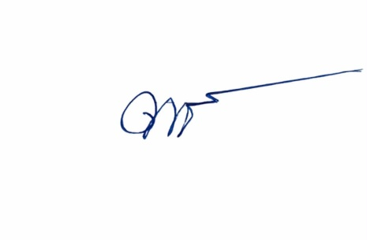
ตรวจความถูกต้อง

พ.ต.อ.
( เพชรรัตน์ ศรีเมือง)
ผกก.สภ.นายูง

